При поддержке Министерства Культуры
Республики Башкортостан
Летний творческий проект «Мы – люди искусства» открывает свое волшебное музыкальное пространство
в стенах
Среднего специального музыкального колледжа!
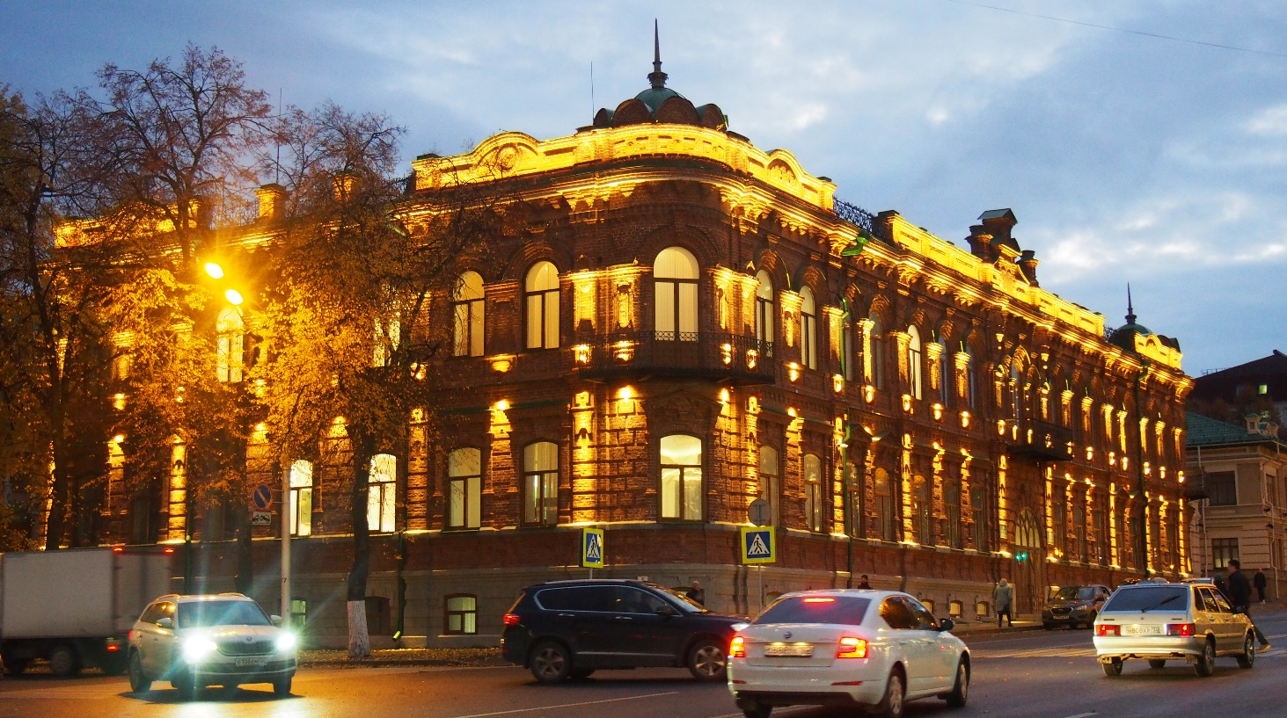
Приглашаем преподавателей и их талантливых учеников 9 - 15 лет детских музыкальных школ и школ искусств Республики Башкортостан, заинтересованных в профессиональном росте и повышении своего творческого потенциала.
Ведущие преподаватели ССМК по направлениям: фортепиано, струнно-смычковые, духовые, народные инструменты:
* проведут мастер-классы;
* поделятся опытом педагогического мастерства;
* дадут практические открытые занятия с участниками программы;
* проведут страт-сессии.
Участников проекта ждёт уникальная возможность побывать на Государственных экзаменах в ССМК.
Программа проекта «Мы - люди искусства» включает в себя не только занятия профессионального направления, но и творческие мастерские, такие как:
* посещение музея;
* художественный мастер-класс (рисование или прикладное искусство);

* Прогулка по культурному центру Уфы - Сад Аксакова – Софьюшкина аллея – парк Салавата – площадь Салавата Юлаева.
* Прогулка на речном трамвайчике;
* Интеллектуальный квиз с розыгрышем призов;
* Практическая мастерская «А не спеть ли нам вместе»;
* Специальный бонус: национальный танцевальный практикум.

В эти творческие встречи единомышленников мы вложим много красоты, проведя взаимосвязь музыки с другими видами искусства. В течение программы будет вестись фото - видео съемка. Ссылка на скачивание будет разослана всем желающим на электронную почту.
Проект «Мы – люди искусства» это:
Новые знания!
Новые навыки!
Новые друзья!
Новые возможности!
Место и сроки проведения: Республика Башкортостан, г. УФА, ГБПОУ РБ Средний специальный музыкальный колледж, ул. Пушкина, 104.
Прием заявок - 01.04.2024 - 01.06.2024
Прием заявок через веб - форму, размещенную на сайте колледжа: https://ssmuzk.ru/my-lyudi-iskusstva/
Сроки проведения 18.06.2024 - 21.06.2024
Контактная информация:
Электронная почта: ccmk50@yandex.ru
Адрес официального сайта: https://ssmuzk.ru/
Телефон приёмной директора: (347)272-43-45

